2020-2021
Perception d’un son
Niveau (Thèmes) | Seconde Générale
Introduction | Travail en distanciel pour comprendre la perception d’un son
Type d’activité | Activité expérimentale
Compétences  disciplinaires | S’approprier (des documents) ; Réaliser (utiliser des outils numériques pour visualiser un son) ; Analyser (exploiter les résultats expérimentaux et conclure), des techniques) ; Communiquer (Présenter à l’oral une démarche synthétique et argumentée).
CRCN  Compétences Numériques | Information et données Niveau 3 ; Communication et collaboration Niveau 2 ; Création de contenu Niveau 3 ; Environnement numérique Niveau 1.
Notions et contenus du programme | Perception du son : lien entre fréquence et hauteur ; lien entre forme du signal et timbre.
Objectif(s) pédagogique(s) | Visualiser différents sons issus de différents instruments  Faire le lien entre la fréquence et la hauteur (note) d’un signal sonore à l’aide de l’étude de différentes notes jouées par le même instrument  Faire le lien entre la forme du signal et le timbre d’un signal sonore à l’aide de l’étude d’une même note jouée par deux instruments différents.
Objectifs disciplinaires et/ou transversaux | Visualiser un signal sonore à l’aide d’outils numériques  Déterminer la période d’un signal sonore périodique à l’aide d’outils numériques et en déduire sa fréquence.  Faire le lien entre la forme du signal et sa hauteur - son timbre.  Communiquer à l’oral avec un vocabulaire adéquat, de façon synthétique et argumentée.
Description succincte de l’activité | A la maison :  - Analyse de différents sons à l’aide du logiciel winoscillo, préalablement utilisé en classe pour visualiser un son, déterminer sa période et sa fréquence.  - Echange des résultats obtenus en groupe sur un chat dédié créé sur l’ENT  - Création d’un enregistrement sonore pour présenter ses résultats à l’oral et dépôt sur l’ENT
Découpage temporel de la séquence | Activité 1 (1h30) : TP “Ingénieur du son en détresse”  Activité 2 (1h) :  - 30 min d’échange en groupe sur les résultats obtenus par chacun et les éléments de réponse à développer pour justifier ces derniers.  - 15 min de préparation de la communication orale  - 10 min de temps pour réaliser l’enregistrement sonore en 2 fois (premier jet/autoévaluation/version définitive) et le déposer sur l’ENT
Pré-requis | Émission et propagation d'un signal sonore.  Vitesse de propagation d’un signal sonore.  Signal sonore périodique, fréquence et période. Relation entre période et fréquence.  Utilisation préalable de Winoscillo pour visualiser un son périodique puis déterminer sa fréquence et sa période.
Outils numériques utilisés/Matériel | Logiciel Winoscillo  ENT  Smartphone ou tablette personnelle de l’élève pour réaliser l’enregistrement sonore
Gestion du groupe
Durée estimée

Fiche à destination des élèves

Ingénieur du son en détresse

Compétences évaluées :
REA | INFO - Visualiser un son à l'aide du logiciel WinOscillo
ANA | Exploiter les informations extraites de données
COM | Présenter à l'oral une démarche synthétique de manière argumentée

▪ Votre mission :
Un ingénieur du son s’est « emmêlé les pédales » dans les enregistrements faits lors d’un concert. Il possède 4 enregistrements dont il ne parvient pas à identifier les notes et les instruments qui les ont produits.
Il fait appel à vous pour réaliser l’analyse du signal sonore de chacun des sons mis à votre disposition et leur associer un titre parmi ceux donnés ci-dessous :

« La4 » joué par une flûte à bec | « Sol3 » joué par une flûte traversière
« La3 » joué par un diapason | « La3 » joué par une flûte traversière

Etapes de votre travail :
Phase 1 : 1h30 pendant la plage de TP habituelle
- Téléchargez le logiciel Winoscillo : https://www.logitheque.com/windows/winoscillo-18797
- Brancher un casque micro en mode micro sur votre ordinateur
- Charger chacun des signaux fournis à l’aide du logiciel WINOSCILLO (voir Notice)
- Les signaux se trouvent dans les documents partagés de l’espace de votre classe sur l’ENT
- Déterminer la période du signal à l’aide du logiciel WINOSCILLO (voir Notice)
- Déterminer sa fréquence par l’application de la formule vue en cours.
- A l’aide des documents de travail, essayer d’attribuer aux sons 1, 2, 3 et 4 un titre parmi ceux proposés ci-dessus.
Phase 2 : 30 min
- Échanger vos résultats sur le forum de votre groupe dans l’ENT : MENU/ESPACE DES CLASSES/VOTRE CLASSE/CHAT/VOTRE GROUPE.
- En vous concertant, préparer en groupe un enregistrement sonore pour présenter vos résultats. Vous justifierez votre choix en précisant les différences et points communs qui existent entre les signaux étudiés en utilisant le vocabulaire suivant : hauteur, timbre, grave, aigu, fréquence, forme.
Phase 3 : 30 min
- Faire un premier jet et autoévaluez-vous à l’aide de la grille ci-dessous, faire ensuite, en vous améliorant, l’enregistrement définitif.
- Remettre en ligne votre enregistrement sur l’ENT
⇨ Evaluation de la compétence COM = Savoir communiquer à l’oral avec le vocabulaire adapté

Compétences  COM | Indicateurs | A | B | C | D
Voix | - J’ai parlé avec une voix audible  - J’ai parlé distinctement et avec un débit adapté | 5  indicateurs respectés | 4 - 3  Indicateurs respectés | 2 – 3 indicateurs respecté | 0 – 1  indicateur respecté
Engagement | - J’ai parlé avec dynamisme et conviction (voix non monocorde)
Fluidité | - J’ai parlé sans hésitation / tics de langage
Vocabulaire | - J’ai correctement utilisé le vocabulaire scientifique de l’activité

Documents de travail

Document 1 : Quelques définitions

Définitions :
- La hauteur d’un son est la sensation physiologique qui permet de dire si un son est plus grave ou plus aigu. La hauteur est caractérisée par la fréquence du signal qui caractérise la note jouée par l’instrument. Plus la fréquence est élevée, plus la note est aigüe.

- Le timbre d’un son est la sensation physiologique qui permet de distinguer deux sons de même hauteur joués par deux instruments différents. Deux instruments jouant la même note auront en effet la même fréquence mais le signal n’aura pas la même forme (la forme du signal est caractéristique de l’instrument).

- Octave : une octave est l’intervalle séparant deux sons dont la fréquence de l'un vaut le double de la fréquence de l'autre.
Pour distinguer deux notes de même nom dans deux octaves différentes, on numérote les octaves et donne ce numéro aux notes correspondantes : par exemple, le la₃ a une fréquence de 440 Hz dans la norme internationale. Cette fréquence de référence est donnée par un diapason.

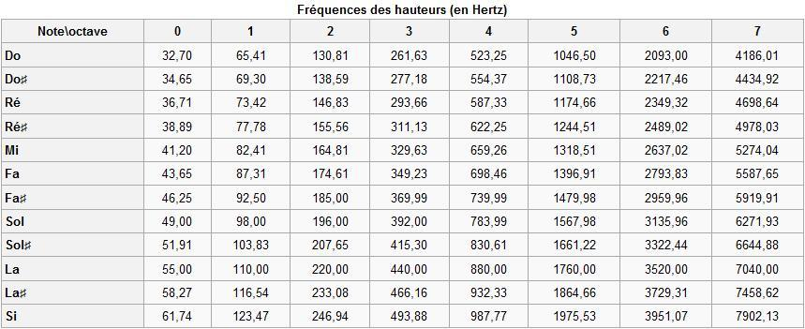
Document 2 : Notes et fréquences associées

Utilisation du Logiciel WinOscillo

Charger un signal déjà enregistré :
- Lancer le logiciel WinOscillo
- Sélectionner le mode « Plein écran », en cochant la case correspondante

- Placer la souris sur la bande noire de commandes ci-dessous et sélectionner Fichier/Charger Signal puis le son à visualiser :

Mesure d’une période à l’aide des curseurs :
Placer la souris sur la bande noire de commandes ci-contre :
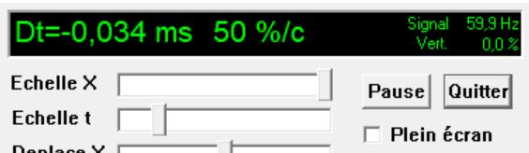

- Click droit /Outils/Curseurs/Curseurs verticaux
- Click gauche pour déplacer le premier curseur
- Click droit pour déplacer le deuxième curseur
La valeur de l’intervalle de temps mesuré s’affiche alors sur l’écran digital en haut de l’écran.

Fiche à destination des enseignants

Correction du TP

Sons | 1 | 2 | 3 | 4
T (ms) | 2,57 | 2,29 | 1,12 | 2,27
f (Hz) | 389 | 436 | 904 | 441

Un son musical a deux caractéristiques :
- Sa hauteur, caractérisée par sa fréquence f et donc sa période. Une fréquence élevée correspond à un son aigu alors qu’une fréquence basse correspond à un son grave. La fréquence caractérise la note.
Exemples :
Le son 1 possède une fréquence f = 389 Hz , c'est "sol3" joué par une flûte traversière.
Les sons 2 et 4 possèdent la même fréquence f = 440 Hz, cela correspond à la même note = "La3"

- Son timbre, auquel nos oreilles sont sensibles, qui en font un son plus ou moins harmonieux, caractérisé par la forme du signal sonore
La perception du son est différente selon l'instrument. Elle dépend de la forme du signal sonore : c'est le timbre du son qui distingue deux instruments jouant la même note.
Exemple : Les sons 2 et 4 possèdent la même fréquence f = 440 Hz mais pas la même forme. Le son 4 possède des similitudes dans sa forme avec le son 1 qui est joué par une flûte traversière. C'est donc la note« La3 » jouée par une flûte traversière.

Interprétation des signaux :
La détermination des fréquences permet de distinguer et d’attribuer les sons 1 et 3 respectivement le « Sol3 » et le « La4 » qui dont les fréquences correspondent au document 3.
Il faut ensuite distinguer les deux « La3 » de fréquence f = 440 Hz entre les sons 2 et 4.
Le son 2 correspond à une belle sinusoïde (son pur) alors que le son 4 possède des similitudes dans sa forme avec le son 1 qui est joué par une flûte traversière.
On peut alors attribuer les signaux suivants :

Son 1 = « Sol3 » joué par une flûte traversière | Son 3 = « La4 » joué par une flûte à bec
Son 2 = « La3 » joué par un diapason | Son 4 = « La3 » joué par une flûte traversière

Retour d’expérience :

Les plus-values pédagogiques (enseignants/élèves) :

Les freins : L’utilisation du logiciel à distance peut poser problème à certains élèves, il est indispensable de l’avoir utilisé au préalable en cours pendant un TP.

Les leviers : L’enregistrement sonore est un très bon exercice pour commencer à travailler l’oral. Les élèves peuvent se réécouter et s’améliorer en s'autoévaluant à chaque fois.

Les pistes pour aller plus loin ou généraliser la démarche :
Le principe d’un enregistrement sonore à chaque chapitre et récupéré sur l’ENT peut être généralisé dans la perspective d’un entraînement régulier au Grand Oral.

Production d’élèves :
Retrouver les 4 sons à analyser et des exemples de productions d’élèves : https://drive.google.com/drive/folders/1vlOYB_t8ECwHTfn3-uFBKj7qDPWEcKUU?usp=sharing

